**Bug report Bliscore**

**ID:** Bryheda_1_eng

**Summary**: The submit message form on the CONTACT US page contains non-English text: the button name " ВИБРАТИ ФАЙЛ " and the text next to the button " Файл не вибрано" in Ukrainian (the same on pages Our Services, Works, Blog, About Us, Career)

**Severity**: Minor **Priority**: Medium

**Environment:** Opera version 96.0.4693.80

**Pre-conditions**:

* Open the website <https://bliscore.com>

**Steps to reproduce**:

1. In the burger menu, select the "CONTACT US" item

2. Scroll down to the submit message form

3. Pay attention to the localization error - the button name ("ВИБРАТИ ФАЙЛ ") and the text next to the button ("Файл не вибрано ") contain Ukrainian words.

4. Repeat i.1-3 for the following burger menu items: Our Services, Works, Blog, About Us, Career

✅ **Expected Result**:

The submit message form contains text in English

❌ **Actual Result**:

The submit message form contains text not in English (in Ukrainian).

**➕ Attachments**

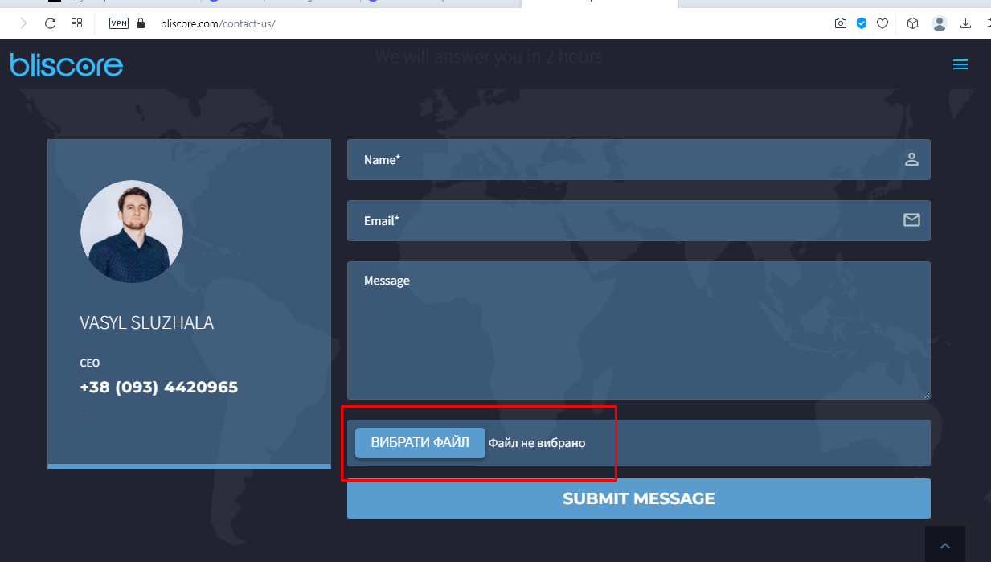

**Bug report Bliscore**

**ID:** Bryheda_2_eng

**Summary**: Information about the working hours, listed twice on the CONTACT US page, contains different information about the working hours

**Severity**: Minor **Priority**: Medium

**Environment:** Opera version 96.0.4693.80

**Pre-conditions**:

* Open the website <https://bliscore.com>

**Steps to reproduce**:

1. In the burger menu, select the "CONTACT US" item

2. Scroll down to the CONTACT INFORMATION heading, below which find information about WORKING HOURS:

Monday-Friday: 9:00 - 18:00

Saturday: 11:00 - 17:00

3. Scroll down below to the submit message form, below which find information about WORKING HOURS:

Monday – Friday: 8 AM – 8 PM

Saturday: 10 AM – 4 PM

Sunday: Day-off

4. Pay attention to the different specified working hours for weekdays and Saturday

✅ **Expected Result**:

The site content does not contain inconsistencies

❌ **Actual Result**:

The CONTACT US page contains different information about WORKING HOURS

**➕ Attachments**

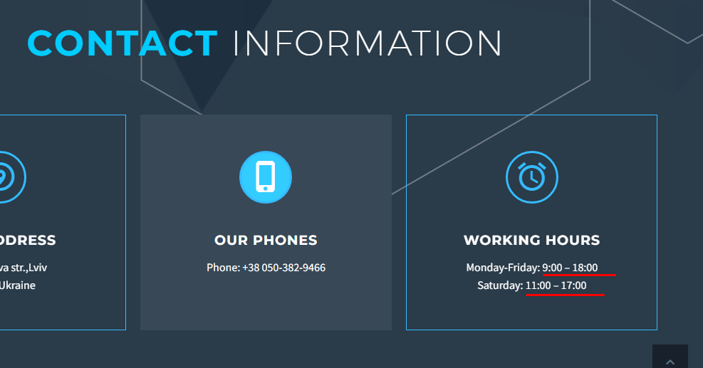

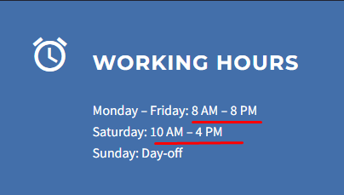

**Bug report Bliscore**

**ID:** Bryheda_1_ukr

**Summary**: Форма відправлення повідомлень на сторінці CONTACT US містить не англійський текст: назва кнопки «ВИБРАТИ ФАЙЛ» і підпис біля кнопки «Файл не вибрано» українською мовою (також на сторінках Our Services, Works, Blog, About Us, Career)

**Severity**: Minor **Priority**: середній

**Environment:** Opera версія 96.0.4693.80

**Передумови**:

* Відкрити сайт <https://bliscore.com>

**Steps to reproduce**:

1. В бюргер-меню обрати пункт «CONTACT US»
2. Проскролити вниз до форми відправлення повідомлень
3. Звернути увагу на помилку локалізації – назва кнопки («ВИБРАТИ ФАЙЛ») і підпис біля кнопки («Файл не вибрано») містить українські слова.
4. Повторити пп.1-3 для наступних пунктів бюргер-меню: Our Services, Works, Blog, About Us, Career

✅ **Expected Result**:

Форма відправлення повідомлень містить текст англійською мовою

❌ **Actual Result**:

Форма відправлення повідомлень містить текст не англійською (українською) мовою

**➕ Attachments**



**Bug report Bliscore**

**ID:** Bryheda_2_ukr

**Summary**: Інформація про робочі години, зазначена двічі на сторінці CONTACT US, містить різні дані про робочі години

**Severity**: Minor **Priority**: середній

**Environment:** Opera версія 96.0.4693.80

**Передумови**:

* Відкрити сайт <https://bliscore.com>

**Steps to reproduce**:

1. В бюргер-меню обрати пункт «CONTACT US»
2. Проскролити вниз до заголовка CONTACT INFORMATION і внизу знайти інформацію про WORKING HOURS з текстом:

Monday-Friday: 9:00 – 18:00

Saturday: 11:00 – 17:00

1. Проскролити вниз нижче форми відправлення повідомлень до інформації про WORKING HOURS з текстом:

Monday – Friday: 8 AM – 8 PM

Saturday: 10 AM – 4 PM

Sunday: Day-off

1. Звернути увагу на різні вказані робочі години для будніх днів і суботи

✅ **Expected Result**:

Контент сайту не містить неоднозначностей

❌ **Actual Result**:

На сторінці CONTACT US вказані WORKING HOURS з різними робочими годинами

**➕ Attachments**



